- Zabawa dydaktyczna - „ Łączka krokusów”

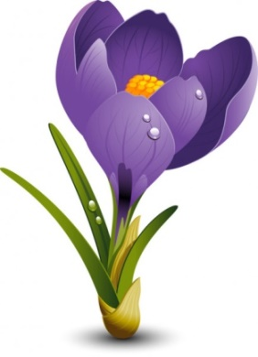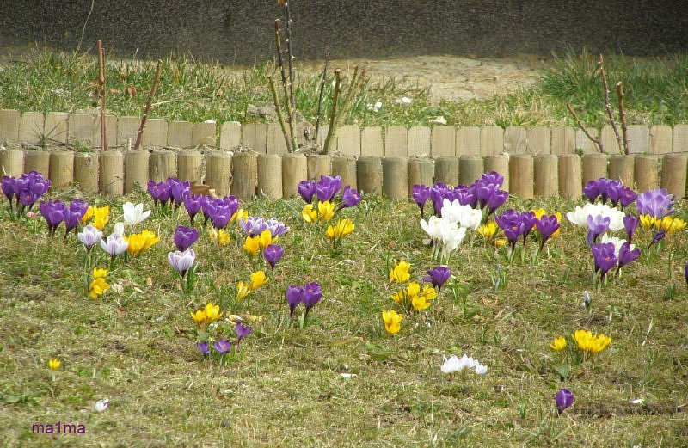
Rodzic pyta dziecko, czy wie, jak nazywa się kwiat przedstawiony na obrazku. Następnie zachęca je do opisania jego wyglądu, po czym przekazuje ciekawostki na temat krokusów.
Odmiana krokusa (szafran spiski) rosnącego w górach jest pod ochroną i nie wolno go zrywać. Inne gatunki krokusów można uprawiać w ogródkach. Najczęściej spotyka się krokusy o płatkach fioletowych, żółtych i białych.
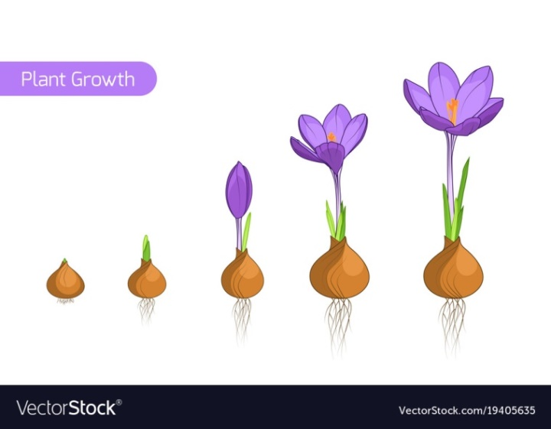
Dziecko koloruje kolejne etapy wzrostu krokusa /według rys. wyżej/, następnie rysuje kropki pod cebulkami, zaznaczając każdy etap wzrostu / pod pierwszą cebulką jedna kropka, pod drugą dwie kropki, itd./. Potem rozcina obrazek na 5 części liniami pionowymi – każdą cebulkę osobno /dzieciom młodszym mogą pomóc rodzice /. Rodzic miesza przygotowane w ten sposób puzlle, a dziecko próbuje samo ułożyć je we właściwej kolejności.

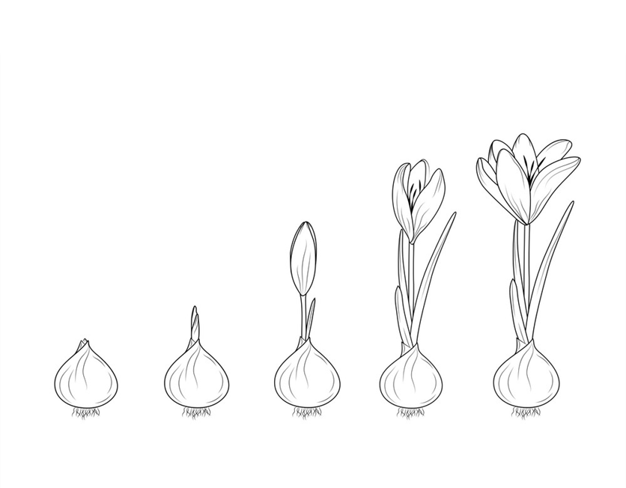
- Gąsienica w wiosennych kolorach – zabawa plastyczna.
Na podstawie obrazka rodzic krótko opowiada dziecku jak gąsienica zmienia się w kolorowego motyla.
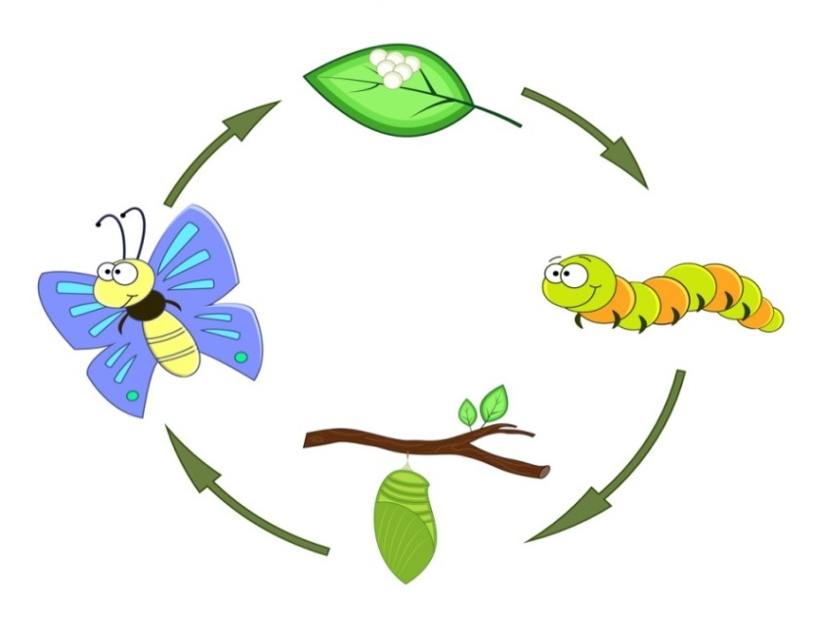
Proponuje dziecku wykonanie gąsienicy. Dziecko koloruje / np. farbami / wybranymi barwami koła i głowę gąsienicy / poniżej/, następnie wycina je i skleja. Potem mocuje gąsienicy nóżki z plasteliny i może postawić ją obok doniczki z cebulką.

